SVEUČILIŠTE U ZAGREBU

FAKULTET ORGANIZACIJE I INFORMATIKE

V A R A Ž D I N

***Tim 21***

Tea Jarčov, 39983/11-R

Luka Klancir, 39998/11-R

Josip Kolarić, 40000/11-R

Ivana Koren, 40004/11-R

Filip Rafajec, 40080/11-R

LJEKARNA

Projekt iz kolegija programsko inženjerstvo

Varaždin, 2014.

SVEUČILIŠTE U ZAGREBU

FAKULTET ORGANIZACIJE I INFORMATIKE

V A R A Ž D I N

Tea Jarčov, 39983/11-R, PS

Luka Klancir, 39998/11-R, IS

Josip Kolarić, 40000/11-R, PS

Ivana Koren, 40004/11-R, IS

Filip Rafajec, 40080/11-R, IS

Redoviti studenti

Preddiplomski studij

LJEKARNA

PROJEKT IZ KOLEGIJA PROGRAMSKO INŽENJERSTVO

Mentor:

Ivan Švogor, mag. inf.

Varaždin, travanj 2014.

Sadržaj

1. Uvod 1

2. Projektni plan 2

2.1. Projektni tim 2

2.2. Terminski plan 2

2.3. Proračun i budžet 2

2.4. Ponuda naručitelju 2

2.5. Dijagram slučajeva korištenja (Use Case diagram) 4

2.6. Dijagrami aktivnosti 5

Provjeriti zalihe 5

Naručiti lijekove 5

Zaprimiti ljekove 6

Unijeti ljekove 6

Provjeriti zahtjev kupca 7

Izdati ljekove 7

# Uvod

Kao temu projekta, izabrali smo privatnu ljekarnu gdje ćemo obraditi problem evidencije, kupnje/narudžbe i prodaje lijekova. Prodaja ovisi samo o kupcu te vlasnik ljekarne može malo ili gotovo nikako utjecati na taj segment. Svaki kupac slobodan je podići lijek u bilo kojoj ljekarni unutar sustava HZZO i ne postoji način kako privući kupce direktnim marketingom. Sustav ljekarne sastoji se od dijela skladišta koje je cijelo vrijeme u interakciji sa zaposlenicima i direktno je povezano s prodajom. Skladište se prilikom svake prodaje provjerava i kada dođe do ograničenja stanja zaliha kreće postupak narudžbe. Najveći problem u prodaji javlja se kada kupac zatraži neki lijek, a mi ga na skladištu nemamo. Naručivanje lijekova moguće je izvršiti na samo dva načina: preko posrednika ili kupnjom direktno od poduzeća koje je licencirano za prodaju lijekova. U prvom slučaju, kupnji preko posrednika, ljekarna više-manje ima dinamične ugovore i zna se koji lijekovi, kada i u kojoj količini se moraju naručiti. U drugom slučaju, direktnoj kupovini, ljekarna dobiva ponude od brojnih poduzeća u kojima oni nude nove i postojeće lijekove. Drugi slučaj predstavlja problem jer ljekarna mora prepoznati najbolju ponudu ne samo po cjenovnom parametru, već i prodajnom trendu.

Cilj nam je ukloniti nekvalitetno/neefikasno praćenje skladišta i problem naručivanja lijekova. Unatoč tome što se sama prodaja teško može kontrolirati, postoje trendovi prodaje i tehnološki napredci u većini kategorija lijekova kojih bi ljekarna trebala biti svjesna. Kako se cijeli sustav oslanja na samo par zaposlenika, program koji simulira sustav mora biti pristupačan, obuhvaćati sve aspekte poslovnog sustava, nuditi jednostavan pregled cijelog sustava te pregled i analizu prodaje glavnom farmaceutu.

# 2. Projektni plan

## 2.1. Projektni tim

Članovi tima navedeni su na početku dokumentacije, podijeljeni u nekoliko uloga:

* Arhitekt – izrađuje SQL skriptu i UML dijagrame na temelju odluka analitičara
* Analitičar – donosi odluke o tome što će se modelirati, programirati i testirati te proučava korisničke zahtjeve i prilagođava ih realnoj implementciji
* Dizajner – bavi se „vizualnom komunikacijom“; definira izgled i uređuje dokumentaciju, osmišlja i izrađuje dizajn aplikacije, vodi računa o tome da aplikacija bude pregledna, jednostavna i razumljiva korisnicima
* Programer – kreira pseudokod i piše programski kod, uređuje dio dokumentacije koji se odnosi na rješenje programa i testira aplikaciju, održava je i otklanja pogreške
* Voditelj projekta – izrađuje projektni plan te ga ažurira u skladu sa svim promjenama, definira potrebne resurse i raspoređuje ih po dostupnosti, dodjeljuje zadatke članovima tima i prati izvedbu projekta

Navedene uloge nisu specifično određene, već svi članovi tima sudjeluju u svim dijelovima projekta podjednako. Izrada projekta temelji se na dogovoru svih članova i pokušaja da svi članovi utroše podjednako vremena na izradu.

## 2.2. Terminski plan

## 2.3. Proračun i budžet

## 2.4. Ponuda naručitelju

Nakon što smo definirali terminski plan i proračun projekta, izradili smo ponudu za naručitelja, koji je u našem slučaju ljekarna. U ponudi je navedena okvirna cijena aplikacije, module i usluge koje obuhvaća aplikacija.

*Tim 21*

*Ludbreška 3*

*42 000 Varaždin*

*Sveučilište u Zagrebu*

*Fakultet organizacije i informatike*

*Pavlinska 2*

*42 000 Varaždin*

U Varaždinu, 26. ožujka 2014.

**PONUDA**

Željeli bismo Vam ponuditi našu aplikaciju koja je trenutno u izradi. Aplikacija bi Vam omogućila stalan uvid u stanje zaliha lijekova na skladištu, pretraživanje lijekova i proizvoda pri realizaciji prodaje, prikaz lokacije skladištenja određenog lijeka ili proizvoda pri realizaciji prodaje, diverzifikaciju prodajnih cijena za korisnike sa dopunskim osiguranjem i korisnike bez dopunskog osiguranja, alarmiranje pri dosegu minimalnih/optimalnih zaliha lijekova na skladištu, naručivanje robe i lijekova putem aplikacije, preuzimanje podataka o korisniku i recepata sa HZZO-a, praćenje i analiza potrošnje lijekova te izrada i ispis računa. Smatramo da bi Vam aplikacija bila vrlo korisna te omogućila brže i kvalitetnije poslovanje.

Nakon izvedbe plana projekta, predviđena cijena aplikacije je ? kn, a u cijenu su uključeni troškovi analize poslovnog slučaja, izrada svih potrebnih dijagrama i baze podataka te sama realizacija i izrada aplikacije. Predviđeno trajanje projekta je tri mjeseca.

Za sva pitanja možete nam se obratiti putem e-maila ili možemo ugovoriti sastanak na kojem bi se rješavale nedoumice vezane uz projekt.

Spremni smo na dogovore i radujemo se budućoj suradnji.

S poštovanjem,

*Tea Jarčov (tjarcov@foi.hr)*

*Luka Klancir (*[*lklancir@foi.hr*](mailto:lklancir@foi.hr)*)*

*Josip Kolarić (*[*jkolaric@foi.hr*](mailto:jkolaric@foi.hr)*)  
Ivana Koren (ikoren@foi.hr)  
Filip Rafajec (*[*frafajec@foi.hr*](mailto:frafajec@foi.hr)*)*

## 2.5. Dijagram slučajeva korištenja (Use Case diagram)

## Dijagram slučajeva - Ljekarna.png

Na dijagramu slučajeva korištenja vidimo da ovaj sustav koristi zaposlenik u ljekarni. Slučajevi korištenja su *Provjeriti zalihe* koji kao proširenje ima *Naručiti ljekove*, zatim *Zaprimiti ljekove*, koji ima proširenje *Unijeti lijekove* te *Provjeriti zahtjev* kupca koji uključuje *Izdati lijekove*. S druge strane se nalazi HZZO baza koja se pretražuje radi osiguranja klijenta te dobavljač koji sudjeluje u sustavu tako što od njega zaposlenik naručuje potrebne lijekove. Sustav je osmišljen tako da se zaposlenik ulogira u njega i koristi sve njegove mogućnosti koje mu pomažu u poslovanju i koje su detaljnije opisane u daljnem tekstu.

## 2.6. Dijagrami aktivnosti

### Provjeriti zalihe

Dijagram aktivnosti „Provjeriti zalihe“ prikazuje proces praćenja zaliha pojedinog lijeka. Prati se koliko određenog lijeka ima na zalihama te se ta količina smanjuju nakon izdavanja lijeka. Ostatak se nastavlja pratiti i kada dođe do količine koja je označena kao granična, aplikacija javlja upozorenje i zaposlenik naručuje lijekove.

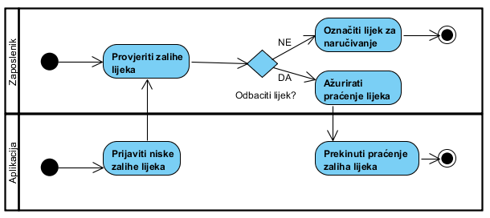

### Naručiti lijekove

Dijagram aktivnosti „Naručiti lijekove“ prikazuje postupak naručivanja određenih lijekova za koje smo, nakon upozorenja od aplikacije, utvrdili da nam nedostaju u zalihama te ih označili za naručivanje. Nakon kontaktiranja s dobavljačima moguće je odustati od pregovora pošto svako poduzeće ima lijek sa istim djelatnim tvarima, samo pod drugim nazivom, i možda nudi prihvatljivije cijene.

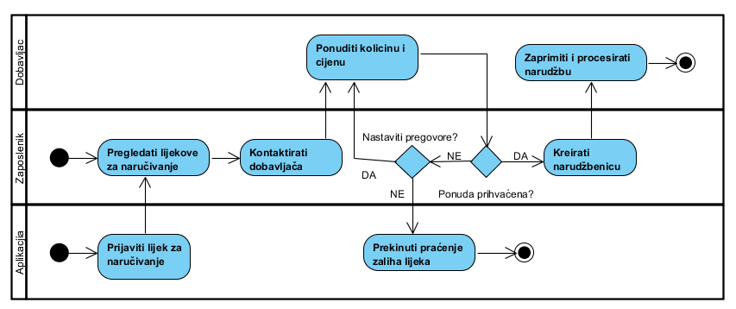

### Zaprimiti ljekove

Ovaj dijagram aktivnosti prikazuje proces preuzimanja lijekova i kontrole ukoliko narudžba nije ispravno dostavljena. U slulaju da je sve u redu, zaposlenik sprema ljekove na predviđeno mjesto.

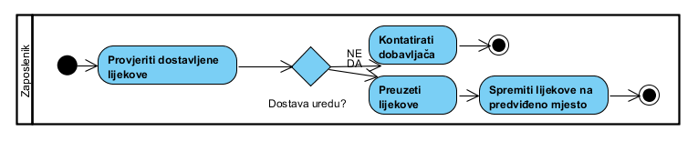

### Unijeti ljekove

Ovim dijagramom aktivnosti se prikazuje proces unošenja lijeka u bazu aplikacije. Ako zaposlenik samo obnavlja zalihe, lijek se ažurira u sustavu i nastavlja se s praćenjem njegove količine. U slučaju da se unosi novi lijek, u aplikaciji zaposlenik mora kreirati novi unos lijeka u aplikaciji te kreirati novo praćenje zaliha za novi lijek.

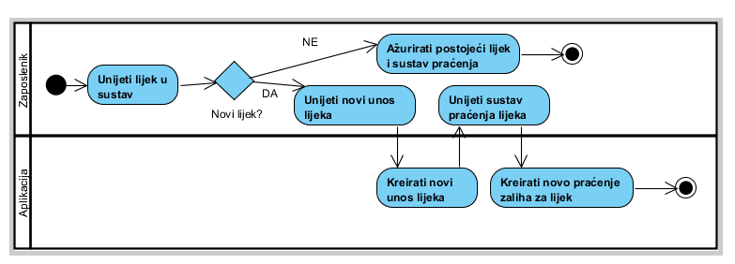

### Provjeriti zahtjev kupca

Dijagram aktivnosti opisuje dolazak kupca u ljekarnu te nakon njegovog zahtjeva zaposlenik provjerava postoji li traženi lijek na zalihama. Ukoliko postoji, provjerava se ima li kupac osiguranje. Pretražuje se HZZO baza podataka te se na temelju rezultata pretrage računa cijena koja je manja u slučaju da kupac ima osiguranje.

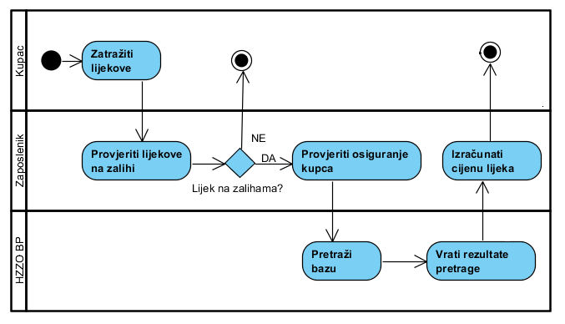

### 

### Izdati ljekove

Dijagram aktivnosti „Izdati lijekove“ opisuje preuzimanje lijekova od strane kupca i ažuriranje u HZZO bazi podataka ako su lijekovi bili na recept te se tako u njihovoj bazi bilježi preuzimanje ljekova.

